**29 Ιουνίου, είναι η μεγάλη γιορτή των πρωτοκορυφαίων Αποστόλων Πέτρου και Παύλου.**

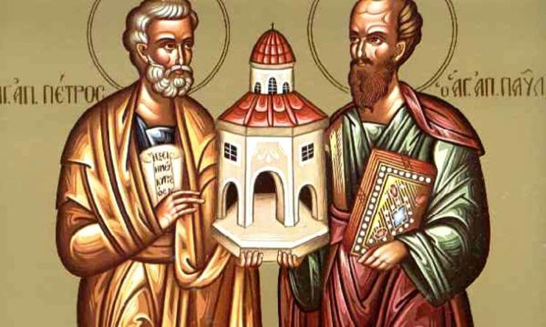

Στις εικόνες τους ζωγραφίζονται, οι δύο απόστολοι να κρατούν την Εκκλησία, που συμβολικά εικονίζεται με ένα μικρό βυζαντινό ναό. Στον εναγκαλισμό των δύο αποστόλων, όπως τον βλέπουμε στη γνωστή εικόνα τους, η Εκκλησία πρόβαλε τη σύζευξη της πίστεως και των έργων, με άλλα λόγια είδε τους αποστόλους αυτούς ως σύμβολο και τύπο της παράδοσής της.

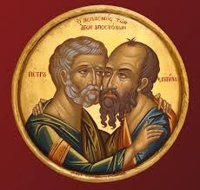

**Απόστολος Πέτρος: Η βιογραφία του**

Ο απόστολος Πέτρος γεννήθηκε στη Βηθσαϊδά, κοντά στη λίμνη Γεννησαρέτ, όπου με τον αδελφό του Ανδρέα ασκούσαν το επάγγελμα του ψαρά, μαζί με δυο άλλους Αποστόλους, τον Ιάκωβο και τον Ιωάννη, γιους του Ζεβεδαίου.

Κατοικούσε στην Καπερναούμ από όπου καταγόταν η γυναίκα του, για την οποία ωστόσο τίποτα δεν είναι γνωστό. Γνωρίζουμε ότι ο Πέτρος ήταν έγγαμος, γιατί ο Χριστός θεράπευσε την πεθερά του. Είναι πολύ πιθανό η σύζυγος να μην ζούσε όταν τον κάλεσε ο Χριστός στο αποστολικό αξίωμα

Η κλήση του στο αποστολικό αξίωμα έγινε σταδιακά. Πρώτα παρουσίασε τον Πέτρο στο Χριστό ο αδελφός του Ανδρέας. Ήταν παρών, προφανώς, στο γάμο της Κανά και αμέσως μετά από το γάμο αυτόν εγκαταστάθηκε με τον Ιησού και άλλους μαθητές στην Καπερναούμ.

Στην ιστορία της πρώτης Εκκλησίας πρωτοστατεί ο Πέτρος στην πρώτη διοικητικού χαρακτήρα πράξη των Αποστόλων, όταν υπέδειξε σε κοινή σύναξη των πιστών να εκλέξουν τον αντικαταστάτη του Ιούδα του Ισκαριώτη. Την ημέρα της Πεντηκοστής πάλι ο Πέτρος σηκώθηκε μαζί με τους άλλους έντεκα Αποστόλους και μίλησε προς το συγκεντρωμένο πλήθος ώστε να πιστέψουν και να βαπτιστούν 3.000.000. Στη συνέχεια ο Πέτρος θεράπευσε κάποιο χωλό στο Ναό, όντας με τον Ιωάννη, μίλησε για δεύτερη φορά προς το πλήθος. Αυτός ο λόγος είχε συνέπεια να οδηγηθεί με τον Ιωάννη στο συνέδριο. Οι Ιουδαίοι και μάλιστα οι Σαδδουκαίοι συνέλαβαν για δεύτερη φορά τον Πέτρο και τον Ιωάννη και τους φυλάκισαν, για να αποφυλακιστούν όμως με θαυμαστό τρόπο.

Μετά από μια μακρά περιοδεία που είχε ξεκινήσει από την Ιουδαία κατά την οποία ο Πέτρος ίδρυσε την Εκκλησία της Αντιόχειας και έκανε κηρύγματα, βαπτίζοντας και χειροτονώντας Επισκόπους σε διάφορα μέρη, αφού πρώτα πέρασε από την Σικελία (όπου χειροτόνησε τους πρώτους Επισκόπους των Συρακουσών και της Κατάνης) κατέληξε στη Ρώμη όπου χειροτόνησε τον άγιο Λίνο πρώτο Επίσκοπο της Ρωμαΐκης Πρωτεύουσας. Εκεί, έμαθε ότι σχεδιαζόταν η σύλληψή του, εξαιτίας των Διώξεων κατά των Χριστιανών, και γι’ αυτό ετοιμαζόταν να φύγει από την πόλη.

Βγαίνοντας από την Ρώμη, είδε τον Χριστό να κινείται προς την αντίθετη κατεύθυνση κρατώντας έναν σταυρό. Ο Πέτρος περίεργος τον ρώτησε “Πού πηγαίνεις Κύριε;/Quo vadis, Domine?” κι Εκείνος του απάντησε “Πηγαίνω στη Ρώμη για να σταυρωθώ ξανά / Romam vado iterum crucifigi”(Πραξ. Απ). Τότε ο Πέτρος κατάλαβε ότι έπρεπε να υπομείνει το μαρτύριο και επιστρέφοντας στη Ρώμη παραδόθηκε.

Μάλιστα, ζήτησε να τον σταυρώσουν ανάποδα, γιατί θεωρούσε τον εαυτό του ανάξιο να υπομείνει μαρτύριο παρόμοιο με αυτό του Χριστού. Μαρτύρησε στις 29 Ιουνίου του έτους 64 ή 67, στο Ιπποδρόμιο του Νέρωνα.

**Απόστολος Παύλος: Η βιογραφία του**

Ο απόστολος Παύλος, όπως ο ίδιος λέει, γεννήθηκε στην Ταρσό της Κιλικίας, από γονείς ιουδαίους της φυλής Βενιαμίν (Ρωμ. 16:1, Φιλιππ. 3:5). Ο πατέρας του ήταν Ρωμαίος πολίτης το οποίο μπορεί να σημαίνει ότι προερχόταν από τα ανώτερα στρώματα του πληθυσμού της Κιλικίας και ίσως ήταν φαρισαίος ως προς τις θρησκευτικές προτιμήσεις.

Το εβραϊκό όνομα του αποστόλου, ήταν Σαούλ (Σαύλος) αλλά για τους συμπολίτες του εκτός της Συναγωγής ήταν ο Παύλος (Paulus). Η εκπαίδευση και η ανατροφή του υπήρξε αυστηρά ραββινική και εβραϊκή. Η κοινή Εβραϊκή ήταν η γλώσσα που μιλούσαν στο σπίτι του.

Εκτός από τη θεωρητική μόρφωση που έλαβε, έμαθε και την τέχνη του σκηνοποιού, ώστε να εξασφαλίζει τα προς το ζην με ένα χειρωνακτικό επάγγελμα όπως και οι περισσότεροι ραββίνοι. Πιθανόν δηλαδή να έπλεκε ύφασμα που χρησίμευε για σκηνοποιία καθώς η Ταρσός όπως και όλη η Κιλικία, όπως μαρτυρά ο λατινικός όρος **Cilicium** (=ύφασμα από τρίχα κατσίκας), ήταν τόπος κατασκευής τέτοιων υφασμάτων.

Από διώκτης του Χριστιανισμού, έκανε στη συνέχεια μεταστροφή όχι από την πειθώ κάποιου Αποστόλου ή κήρυκα της νέας πίστης, αλλ’ απ’ ευθείας, από τον ίδιο τον Χριστό ο οποίος τον κάλεσε στο ευαγγελικό έργο και στο αποστολικό αξίωμα.

Σύμφωνα με την παράδοση, ο Παύλος αποκεφαλίσθηκε χωρίς προηγουμένως να βασανισθεί, καθώς ο νόμος απαγόρευε τους βασανισμούς για τους Ρωμαίους πολίτες.